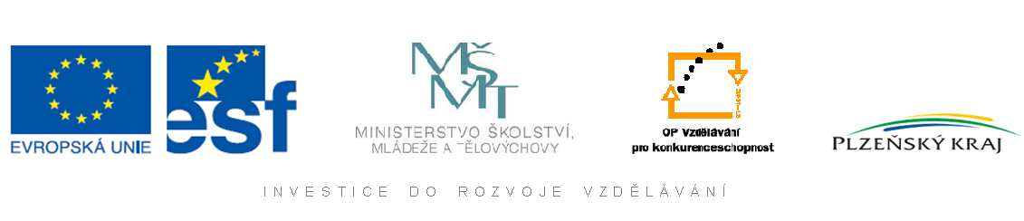
Tento projekt je spolufinancován Evropským sociálním fondem a státním rozpočtem
České republiky.

Výsledek výzvy k podávání nabídek

Číslo zakázky: | 81/09/P
Název programu: | Operační program Vzdělávání pro konkurenceschopnost
Registrační číslo projektu: | CZ.1.07/1.1.12/01.0070
Název projektu: | Inovace bez legrace
Název zakázky: | Vybavení technikou
Datum vyhlášení zakázky: | 28.07.2009
Název/obchodní firma zadavatele: | Základní škola a Mateřská škola Švihov, okres Klatovy, příspěvková organizace
Název obchodní firma vybraného dodavatele: | Bohumil Dach
Sídlo dodavatele: | Havlíčkova 94, 342 01 Sušice
Osoba oprávněná jednat jménem dodavatele: | Bohumil Dach
IČ dodavatele: | 68794096

Vyplněný formulář zasílejte v případě individuálních projektů elektronicky na adresu cera@msmt.cz a v případě grantových projektů na emailovou adresu daného ZS (viz níže) a v předmětu uveďte "Zadávací řízení".

Kontakty ZS

Kraj | WWW stránky | Emailová adresa
Plzeňský | www.plzensky-kraj.cz | <danuse.pechova@plzensky-kraj.cz>

Výsledek výzvy k podání nabídek bude na www.msmt.cz / www ZS uveřejněn nejpozději do 3 pracovních dnů ode dne obdržení.

Kontaktní osoba pro případ doplnění formuláře před jeho uveřejněním na www.msmt.cz/ www ZS.

Jméno: | Jaroslava
Příjmení: | Suchá
E-mail: | sucha2zas@seznam.cz
Telefon: | 721 668 114

